BI Publisher 製表定義規範

一 報表範本檔
1.RTF (Microsoft Word)
用途: 適用圖表,與客制化表格畫面
優點: 製作彈性,拖拉式設計,開啟Word即可設計,入門容易
缺點: 嵌入圖檔後檔案容易過大,影響報表設計效能

2.PDF(Adobe Acrobat Professional)
用途: 將已存在PDF檔套印報表資料值至PDF中,且無圖表需求
優點: 套印位置容易精準定位,無需特別排版調整,檔案比較小
缺點: 需另定義欄位資料檔(xml),無圖表嵌入功能,且製作需安裝Acrobat專業
版本
二 圖檔大小與格式限制
- 非必要勿使用加入底圖模式製作報表,格式調整不易
- 放置圖片至報表大小限制於以下規範
RTF (直印)寬度720px範圍以內,(橫印) 寬度1024px
PDF (直印)寬度720px範圍以內
- 圖檔格式僅接受png,bmp,jpg,gif(非動態圖),不支援動畫檔格式(swf)
GIF經比對,檔案大小最佳,約為bmp與jpg的3/1大小
請使用GIF檔案格式置放於報表
- 版面邊界限制於上下左右各為1.5cm(可視需求調整)
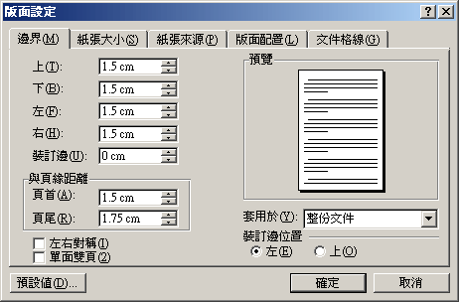
- 報表頁首右上角需加入報表產生日期時間與頁數
下列為語法:
日期: <?xdoxslt:sysdate('yyyy-MM-dd HH:mm:ss')?>
頁碼 Page 2 Of 4

- 行政用報表於頁首需加入報表版號與程式名稱
如FSP v1.0 980415

- 業務用報表於頁首統一加入公司logo頁尾加入錠嵂版權註記 ,內容視重要性可加入浮水印
例:頁首logo

頁尾版權註記
浮水印(僅限PDF)

三. 字型
- 非必要盡可能使用新細明體與標楷體設計報表
報表系統建置時時將預設安裝華康字型,提供設計報表多樣化,設計上請同步使用華康字型
- 報表系統建置時時也將安裝條碼字型 Barcode

四. 其它注意事項
- 設計RTF報表禁用插入文字方塊,報表會出現錯亂
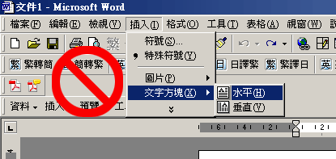
- 當使用大量圖片時,會造成檔案過大與系統負擔,開啟報表等待時間過久等問題
- 如報表有特別限制需求可與資訊人員溝通調整,例禁止列印或禁止修改,或加入開啟密碼等限制

安裝設定注意事項:
- 報表建置成功時需修正Administrator 密碼
- 報表資料夾設定請管理員視專案配置建立
- 備份報表請以資料夾方式備份如: ..\xmlpserver\Reports
- 角色與權限建置統一由管理員處理,並依需求開放各報表權限

